2.2 彩色影像数据流
原文地址：
http://www.cnblogs.com/yangecnu/archive/2012/03/31/KinectSDK_Application_Fundamentals_Part1.html。
Kinect有两类摄像头：红外摄像头和普通的视频摄像头。视频摄像头提供了一般摄像头类似的彩色影像，这种数据流是三种数据流中使用和设置最简单的。因此我将他作为Kinect数据流介绍的例子。
使用Kinect数据流也有三步。首先是数据流必须可用。一旦数据流可用，应用程序就可以从数据量中读取数据并对数据进行处理和展现。一旦有新的数据帧可用，这两个步骤就会一直进行，下面的代码展现了如何初始化ColorImage对象。

public KinectSensor Kinect
{
get { return this.kinect;}
set {
//如果赋值的传感器和目前的不一样
if (this.kinect!=value)
{
//如果当前的传感对象不为null
if (this.kinect!=null)
{
UninitializeKinectSensor(this.kinect);
//uninitailize当前对象
this.kinect=null;
}
//如果传入的对象不为空，且状态为连接状态
if (value!=null&&value.Status==KinectStatus.Connected)
{
this.kinect=value;
InitializeKinectSensor(this.kinect);
}
}
}
}

private void InitializeKinectSensor(KinectSensor kinectSensor)
{
if (kinectSensor != null)
{
kinectSensor.ColorStream.Enable();
kinectSensor.ColorFrameReady += new EventHandler<ColorImageFrameReadyEventArgs>(kinectSensor_ColorFrameReady);
kinectSensor.Start();
}
}

private void UninitializeKinectSensor(KinectSensor kinectSensor)
{
if (kinectSensor != null)
{
kinectSensor.Stop();
kinectSensor.ColorFrameReady -= new EventHandler<ColorImageFrameReadyEventArgs>(kinectSensor_ColorFrameReady);
}
}
上面的代码对之前Kinect属性进行了修改，加粗为修改部分。新添加的两行调用了两个方法，分别初始化和释放KinectSensor和 ColorImageStream对象。InitializeKinectSensor对象调用ColorImageStream的Enable方法，注册ColorFrameReady事件并调用start方法。一旦打开了传感器，当新数据帧到达时就会触发frameready事件，该事件触发频率是每秒30次。
在实现Kinect_ColorFrameReady方法前，我们先在XAML中添加一些代码，每次调用frame-ready事件时，我们会从帧数据中创建一张位图并加以显示：
<Window x:Class="KinectApplicationFoundation.MainWindow"
xmlns="http://schemas.microsoft.com/winfx/2006/xaml/presentation"
xmlns:x="http://schemas.microsoft.com/winfx/2006/xaml"
Title="ColorImageStreamFromKinect" Height="350" Width="525">
<Grid>
<Image x:Name="ColorImageElement"></Image>
</Grid>
</Window>

然后，在Kinect_ColorFrameReady方法中，我们首先通过打开或者获取一个frame来提取获Frame数据。ColorImageFrameReadyEventArgs对象的OpenColorImageFrame属性返回一个当前的ColorImageFrame对象。这个对象实现了IDisposable接口，所以可以将这个对象包含在using语句中。在提取像素数据之前需要使用一个byte数组保存获取到的数据。FrameObject对象的PixelDataLength对象返回数据和序列的具体大小。调用CopyPixelDataTo方法可以填充像素数据，然后将数据显示在image控件上，具体代码如下：

void kinectSensor_ColorFrameReady(object sender, ColorImageFrameReadyEventArgs e)
{
using (ColorImageFrame frame = e.OpenColorImageFrame())
{
if (frame != null)
{
byte[] pixelData = new byte[frame.PixelDataLength];
frame.CopyPixelDataTo(pixelData);
ColorImageElement.Source = BitmapImage.Create(frame.Width, frame.Height, 96, 96, PixelFormats.Bgr32, null, pixelData, frame.Width * frame.BytesPerPixel);
}
}
}
运行程序，就能得到从Kinect获取的视频信息，如下图所示这是从Kinect彩色摄像头获取的我房间的照片。和一般的视频没什麽两样，只不过这个是从Kinect的视频摄像头产生的。

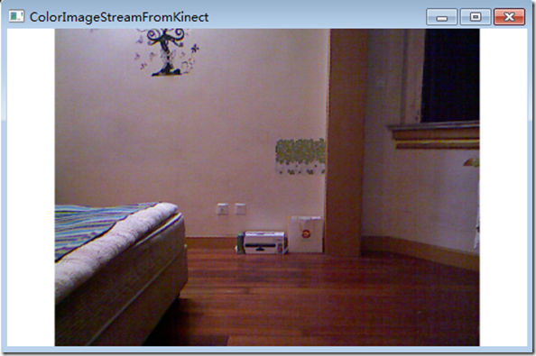性能改进
上文的代码中，对于每一个彩色图像帧，都会创建一个新的Bitmap对象。由于Kinect视频摄像头默认采集频率为每秒30帧，所以应用程序每秒会创建30个bitmap对象，产生30次的Bitmap内存创建，对象初始化，填充像素数据等操作。这些对象很快就会变成垃圾等待垃圾回收器进行回收。对数据量小的程序来说可能影响不是很明显，但当数据量很大时，其缺点就会显现出来。
改进方法是使用WriteableBitmap对象。它位于System.Windows.Media.Imaging命名空间下面，该对象被用来处理需要频繁更新的像素数据。当创建WriteableBitmap时，应用程序需要指定它的高度，宽度以及格式，以使得能够一次性为WriteableBitmap创建好内存，以后只需根据需要更新像素即可。
使用WriteableBitmap代码改动地方很小。下面的代码中，首先定义三个新的成员变量，一个是实际的WriteableBitmap对象，另外两个用来更新像素数据。每一幅图像的大小都是不变的，因此在创建WriteableBitmap时只需计算一次即可。
InitializeKinect方法中加粗的部分是更改的代码。创建WriteableBitmap对象，准备接收像素数据，图像的范围同时也计算了。在初始化WriteableBitmap的时候，同时也绑定了UI元素（名为ColorImageElement的Image对象）。此时WriteableBitmap中没有像素数据，所以UI上是空的。

private WriteableBitmap _ColorImageBitmap;
private Int32Rect _ColorImageBitmapRect;
private int _ColorImageStride;
private byte[] _ColorImagePixelData;

private void InitializeKinectSensor(KinectSensor sensor)
{
if(sensor != null)
{
ColorImageStream colorStream = sensor.ColorStream;

colorStream.Enable();

this._ColorImageBitmap = new WriteableBitmap(colorStream.FrameWidth, colorStream.FrameHeight, 96, 96, PixelFormats.Bgr32, null);
this._ColorImageBitmapRect = new Int32Rect(0, 0, colorStream.FrameWidth, colorStream.FrameHeight);
this._ColorImageStride = colorStream.FrameWidth * colorStream.FrameBytesPerPixel;
this.ColorImageElement.Source = this._ColorImageBitmap;
this._ColorImagePixelData = new byte[colorStream.FramePixelDataLength];

sensor.ColorFrameReady += Kinect_ColorFrameReady;
sensor.Start();
}
}

还需要进行的一处改动是，对ColorFrameReady事件响应的代码。首先删除之前创建Bitmap那部分的代码。调用WriteableBitmap对象的WritePixels方法来更新图像。方法使用图像的矩形范围，代码像素数据的数组，图像的Stride，以及一个偏移（offset），偏移量通常设置为0，表示我们将替换图像中的每个像素。

private void Kinect_ColorFrameReady(object sender, ColorImageFrameReadyEventArgs e)
{
using (ColorImageFrame frame = e.OpenColorImageFrame())
{
if (frame != null)
{
byte[] pixelData = new byte[frame.PixelDataLength];
frame.CopyPixelDataTo(pixelData);
this._ColorImageBitmap.WritePixels(this._ColorImageBitmapRect, pixelData, this._ColorImageStride, 0);
}
}
}
基于Kinect的应用程序在无论是在显示ColorImageStream数据还是显示DepthImageStream数据的时候，都应该使用WriteableBitmap对象来显示帧影像。在最好的情况下，彩色数据流会每秒产生30帧彩色影像，这意味着对内存资源的消耗比较大。WriteableBitmap能够减少这种内存消耗，减少更新图像带来的内存开辟和回收操作。毕竟在应用中显示帧数据不是应用程序的最主要功能，所以在这方面减少内存消耗显得很有必要。

简单的图像处理
每一帧ColorImageFrame都是以字节序列的方式返回原始的像素数据。应用程序必须以这些数据创建图像。这意味这我们可以对这些原始数据进行一定的处理，然后再展示出来。下面来看看如何对获取的原始数据进行一些简单的处理。

void kinectSensor_ColorFrameReady(object sender, ColorImageFrameReadyEventArgs e)
{
using (ColorImageFrame frame = e.OpenColorImageFrame())
{
if (frame != null)
{
byte[] pixelData = new byte[frame.PixelDataLength];
frame.CopyPixelDataTo(pixelData);
for (int i = 0; i < pixelData.Length; i += frame.BytesPerPixel)
{
pixelData[i] = 0x00;//蓝色
pixelData[i + 1] = 0x00;//绿色
}
this.colorImageBitMap.WritePixels(this.colorImageBitmapRect, pixelData,this.colorImageStride,0);
}
}
}
以上的代码关闭了每个像素点的蓝色和绿色通道。for循环遍历每个像素，使得i的起始位置总是该像素的第一个字节。由于数据的格式是Bgr32，即RGB32位（一个像素共占4个字节，每个字节8位），所以第一个字节是蓝色通道，第二个是绿色，第三个是红色。循环体内的两行代码将第一个和第二个通道设置为0。所以输出的代码中只用红色通道的信息。这是最基本的图像处理。
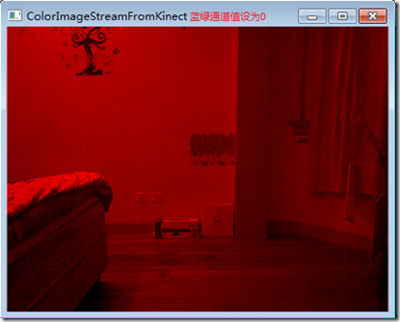
蓝绿通道设置为0效果

代码中对像素的操作类似于像素着色器（pixel shader）中的函数，可以实现很复杂的算法。你可以试试下面列表中的一些像素着色器伪代码，只需将这些代码替换到for循环中即可，然后看看图像的显示结果。这类操作通常很消耗计算资源。
- Inverted Color-反转色（时常所说的照片底片，也就是普通胶卷冲洗出来的底片叫做负片，负片的颜色是我们实际拍摄图像的反转色，要制成照片还需再重新曝光，通过扩印或放大成照片，才变成了与所拍摄景物相同色彩的影像。）
pixelData[i]=(byte)~pixelData[i];
pixelData[i+1]=(byte)~pixelData[i+1];
pixelData[i+2]=(byte)~pixelData[i+2];
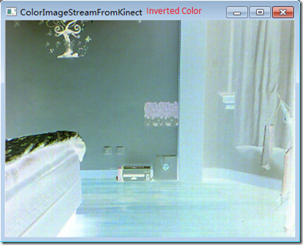
Inverted Color效果

- Apocalyptic Zombie-反转红色通道并交换蓝绿通道
pixelData[i]= pixelData[i+1];
pixelData[i+1]= pixelData[i];
pixelData[i+2]=(byte)~pixelData[i+2];
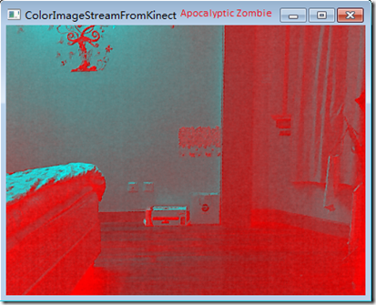
Apocalyptic Zombie效果

- Gray scale-灰度
byte gray=Math.Max(pixelData[i],pixelData[i+1]);
gray=Math.Max(gray,pixelData[i+2]);
pixelData[i]=gray;
pixelData[i+1]=gray;
pixelData[i+2]=gray;
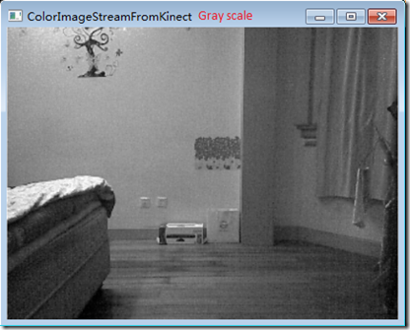
Gray scale效果

- Grainy black and white movie
byte gray=Math.Min(pixelData[i],pixelData[i+1]);
gray=Math.Min(gray,pixelData[i+2]);
pixelData[i]=gray;
pixelData[i+1]=gray;
pixelData[i+2] =gray;
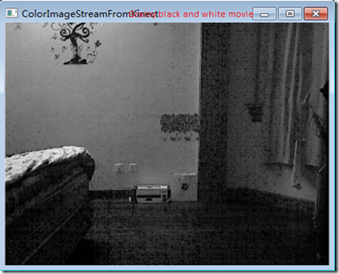
Grainy black and white movie效果

- Washed out color
double gray=(pixelData[i]*0.11)+(pixelData[i+1]*0.59)+(pixelData[i+2]*0.3);
double desaturation=0.75;
pixelData[i]=(byte)(pixelData[i]+desaturation*(gray-pixelData[i]));
pixelData[i+1]=(byte)(pixelData[i+1]+desaturation*(gray-pixelData[i+1]));
pixelData[i+2]=(byte)(pixelData[i+2]+desaturation*(gray-pixelData[i+2]));
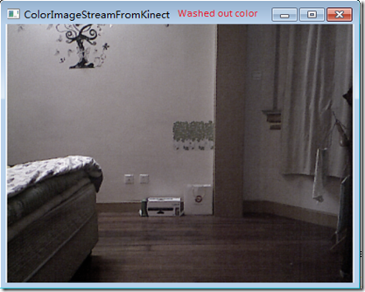
Washed out color效果

- High saturation
if (pixelData[i]<0x33||pixelData[i]>0xE5)
{
pixelData[i]=0x00;
} else
{
pixelData[i]=0Xff;
}
if (pixelData[i+1]<0x33||pixelData[i+1]>0xE5)
{
pixelData[i+1]=0x00;
} else
{
pixelData[i+1]=0Xff;
}
if (pixelData[i+2]<0x33||pixelData[i+2]>0xE5)
{
pixelData[i+2]=0x00;
} else
{
pixelData[i+1]=0Xff;
}
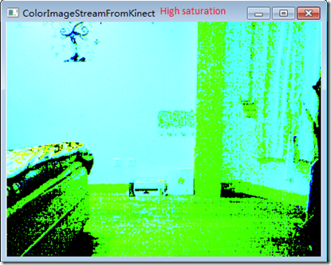
效果High saturation

截图
有时候，可能需要从彩色摄像头中截取一幅图像，例如可能要从摄像头中获取图像来设置人物头像。为了实现这一功能，首先需要在界面上设置一个按钮，代码如下：

<Window x:Class="KinectApplicationFoundation.MainWindow"
xmlns="http://schemas.microsoft.com/winfx/2006/xaml/presentation"
xmlns:x="http://schemas.microsoft.com/winfx/2006/xaml"
Title="ColorImageStreamFromKinect" Height="350" Width="525">
<Grid>
<Image x:Name="ColorImageElement"></Image>
<StackPanel HorizontalAlignment="Left" VerticalAlignment="Top">
<Button Content="Take Picture" Click="TakePictureButton_Click" />
</StackPanel>
</Grid>
</Window>

点击按钮事件的处理代码如下：

private void TakePictureButton_Click(object sender, RoutedEventArgs e)
{
String fileName = "snapshot.jpg";
if (File.Exists(fileName))
{
File.Delete(fileName);
}

using (FileStream savedSnapshot=new FileStream(fileName,FileMode.CreateNew))
{
BitmapSource image =(BitmapSource) ColorImageElement.Source;
JpegBitmapEncoder jpgEncoder = new JpegBitmapEncoder();
jpgEncoder.QualityLevel = 70;
jpgEncoder.Frames.Add(BitmapFrame.Create(image));
jpgEncoder.Save(savedSnapshot);

savedSnapshot.Flush();
savedSnapshot.Close();
savedSnapshot.Dispose();
}
}
为了演示，上面的代码中在当前目录创建了一个文件名。这是一种简单保存文件的方法。我们使用FileStream打开一个文件。JpegBitmapEncoder对象将UI上的图像转换为一个标准的JPEG文件，保存完后，需要调用对象的flush方法，然后关闭，最后释放对象。最后三步不是必须的，因为我们使用了using语句，但是我们通常都会显式写出确保资源可以被正确释放。

